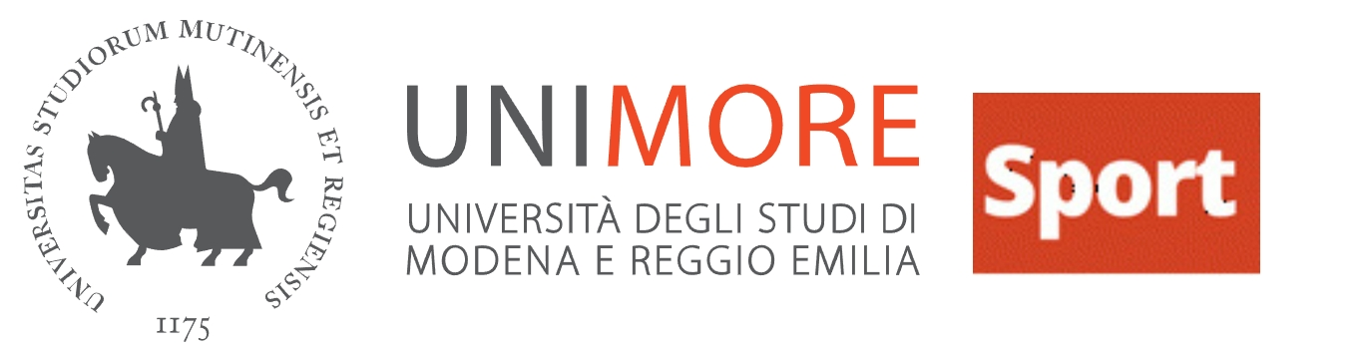

Università degli Studi di Modena e Reggio Emilia

Bando di concorso per l’ammissione
al progetto UNIMORE SPORT EXCELLENCE plus

Anno 2022/2023

SOMMARIO

Art. 1 Progetto Unimore Sport Excellence Plus (USE PLUS) – Oggetto e finalità

Art. 2 Destinatari

Art. 3 Requisiti e permanenza

Art. 4 Benefici

Art. 5 Modalità e termini di presentazione della domanda

Art. 6 Pubblicazione e comunicazione esiti

Art. 7 Tavolo Tecnico di Valutazione

Art. 1 Progetto Unimore Sport Excellence Plus – Oggetto e finalità
UNIMORE, con il protocollo di intesa stipulato con il CONI, Comitato Olimpico Nazionale Italiano, intende sviluppare forme di incentivazione nel campo della pratica sportiva in ambito universitario. L’Ateneo sostiene il progetto UNIMORE SPORT EXCELLENCE PLUS, destinato a supportare l’attività di formazione universitaria post-laurea di atleti che svolgono in parallelo agli studi una carriera sportiva agonistica di interesse nazionale e/o internazionale.

Art. 2 – Destinatari
Il progetto UNIMORE SPORT EXCELLENCE è destinato a studenti iscritti a master di primo o secondo livello, a dottorati di ricerca, scuole di dottorato o scuole di specializzazione in area medica, che svolgono con continuità una carriera sportiva agonistica a livello nazionale e/o internazionale. Il progetto UNIMORE SPORT EXCELLENCE PLUS è rivolto anche ad atleti paralimpici.
La domanda di ammissione al progetto dovrà essere mandata via mail all’indirizzo sport@unimore.it. Lo studente dovrà:
• allegare i documenti elencati al successivo art. 5;
• aderire al protocollo anti-doping;
• essere disponibile a partecipare ad attività di promozione ed orientamento di UNIMORE.

Art. 3 – Requisiti e permanenza
Per l’accesso al progetto UNIMORE SPORT EXCELLENCE PLIUS, lo studente deve essere iscritto nell’anno 2022/2023 ad una scuola di specializzazione in area medica o ad un master di primo o secondo livello, a una scuola di dottorato o a un dottorato di ricerca con sede amministrativa presso l’Università di Modena e Reggio Emilia, avere un tesseramento attivo presso una federazione sportiva nazionale (FSN) o disciplina sportiva associata (DSA) riconosciuta dal CONI o dal CIP, ed essere in possesso di almeno uno dei seguenti requisiti:
a) Esser stato convocato nei programmi di preparazione a Olimpiadi/Paralimpiadi estive od invernali nei 12 mesi precedenti alla presentazione della domanda.
b) Esser stato convocato in almeno un’occasione nelle squadre nazionali di Federazioni sportive nazionali (FSN) o Discipline sportive associate (DSA) del CONI o del CIP nei 12 mesi precedenti alla presentazione della domanda.
c) Aver partecipato alle Universiadi, ai campionati mondiali universitari o aver ottenuto una medaglia ai C.N.U. nei 24 mesi precedenti.
d) Essere formalmente riconosciuto come atleta di “interesse nazionale” da FSN/DSA del CONI/CIP al momento della presentazione della domanda.
e) Per gli sport individuali, figurare nei primi 10 posti della classifica nazionale assoluta o nei primi 5 posti della classifica nazionale giovanile di FSN/DSA CONI/CIP al momento della presentazione della domanda. Per gli sport di squadra, partecipare al momento della presentazione della domanda ad un campionato nazionale o almeno interregionale.
Per i requisiti di cui sopra è necessario fornire la dichiarazione della federazione di appartenenza oppure utilizzare il modulo di autocertificazione presente al link http://www.sport.unimore.it/unimore-sport-excellence/.
La permanenza nel programma USE PLUS dura un anno e può essere rinnovata annualmente se persistono i requisiti di ammissione, fino ad una età massima del richiedente di 28 anni.

Art. 4 – Benefici
L’ammesso al progetto:
- Potrà avere la tessera CUS More gratuita.
- Potrà accedere gratuitamente agli impianti sportivi dell’Ateneo secondo gli orari e i regolamenti del gestore CUS More.
- Potrà avere l’iscrizione gratuita presso l’Asd Esercito Accademia Militare.
- Potrà fruire di servizio abitativo gratuito, presso residenze universitarie, fatta salva la disponibilità di posti nelle residenze.
- Se ammesso al programma per tutta la durata del corso di studio, avrà rilasciato, al termine del percorso di studi post-laurea, il diploma certificante la specificità della carriera duale studente-atleta affrontata.
- Potrà ottenere un premio di studio di 2.500,00 euro (lordo percipiente) per meriti sportivi e accademici. La valutazione per l’assegnazione del premio di studio sarà effettuata sul curriculum sportivo, sul voto di laurea e sui titoli conseguiti.

Art. 5 – Modalità e termini di Presentazione della Domanda
La domanda di ammissione al progetto “Unimore Sport Excellence Plus” dovrà essere presentata via mail all’indirizzo sport@unimore.it entro il 31 Gennaio 2023.
La selezione per l’ammissione al progetto e per l’assegnazione degli incentivi previsti avviene per soli titoli, ed alla domanda di ammissione dovranno essere allegati:
a. Curriculum Vitae e Curriculum Sportivo (separati).
b. Dichiarazione di adesione al protocollo anti-doping.
d. Dichiarazione di tesseramento attivo (sottoscritta dal Presidente della Società Sportiva di appartenenza) e fotocopia della tessera della Federazione Sportiva Nazionale.
e. Autocertificazione o documenti comprovanti incontrovertibilmente il possesso di almeno uno dei requisiti elencati nell’ art.3.
f. Resoconto delle attività agonistiche sostenute e dei principali risultati ottenuti durante la stagione sportiva dell’anno della domanda (sottoscritto dall’Allenatore della Società Sportiva e/o dal Tecnico della Selezione Nazionale).

Art. 6 – Pubblicazione e comunicazione esiti
La pubblicazione e comunicazione esiti sarà effettuata entro il 7 Febbraio 2023.

Art. 7 – Tavolo Tecnico
La valutazione delle candidature per l’ammissione al progetto UNIMORE SPORT EXCELLENCE PLUS e per l’assegnazione degli incentivi previsti dal presente Bando ivi compreso il Premio Luciano Landi, è affidata ad un Tavolo Tecnico composto da:
a. Il Presidente del Comitato per lo Sport di UNIMORE, che assume anche il ruolo di Presidente del Tavolo Tecnico, o suo delegato.
b. Il Direttore Generale di UNIMORE, o suo delegato.
c. Il Presidente del CUS MO.RE., Comitato Universitario Sportivo di Ateneo, o suo delegato.
d. il Delegato Provinciale del CONI Point di Modena.
e. il Delegato Provinciale del CONI Point di Reggio Emilia.
Il Tavolo Tecnico predisporrà le graduatorie per l’ammissione al progetto UNIMORE SPORT EXCELLENCE PLUS e per l’attribuzione degli incentivi previsti dal presente bando ed Il giudizio del Tavolo Tecnico è inappellabile.

